线性数据结构的遍历

算法的题目不允许出现任何报错，算法需要严谨性

链表的遍历通常是递归遍历

遍历：

将一个集合里面的每一个元素都取出来进行查看

链表的循环遍历：通过while循环来判断传入的根节点，然后打印对应的值，因为不知道长度 所以才用while循环遍历

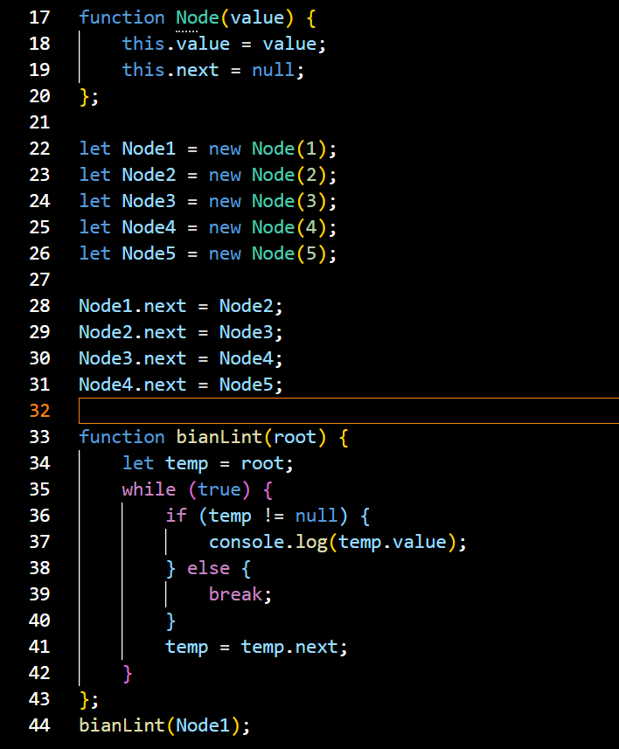

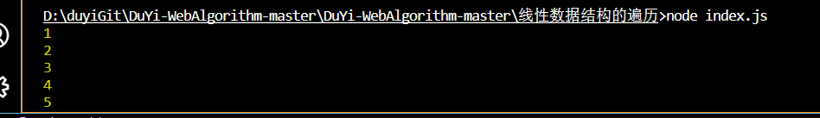

数组的循环遍历:

数组最好的遍历就是循环，因为我们知道数组的长度。

